10 de Diciembre de 2006 – Informe 84

40ª COPA P. DREYER
En el choque entre los profesores de ajedrez por la punta de la 40ª Copa Dreyer, gano Alejandro Kolber de Ezeiza sobre Leonidas Bustamante, conservando la punta con ½ punto de ventaja sobre el único escolta Hugo Meza.
En otros resultados Barrientos M. hizo tablas con la WFM Anahi Meza, también empataron R.Lo Presti con O. Nadjarian, G. Pichenenko con C. Araoz y R. Flores con R. Castiglione.
En la fecha ganaron Hugo Meza, N. Zafferano, G. Prieu, A. Guglielmone, H. Ponzo, Victor Morales, M. Calvo, G. Capuano, J. Retamoso,Ramon Morales, G. Tarn y I. Hoffmann.
No se presentaron Libano , Dugue y R. Cabral quienes fueron retirados del torneo
La ultima ronda a jugarse el sabado 16 desde las 17 horas tiene como partidas principales las que jugaran Kolber con Lo Presti y Nadjarian con Hugo Meza.
GRAN PRIX III
Néstor Santi, Alfredo Gawel y Ramón Morales quedaron como punteros al vencer a Capuano, Guglielmone y Víctor Morales respectivamente, al termino de la 4ª fecha de este torneo valido para el prix anual.
Los 4 primeros puntajes acumulados del prix obtienen el derecho a jugar un Torneo valido para el ELO a jugarse durante febrero en el CAMG.
MATCH POR EL TITULO
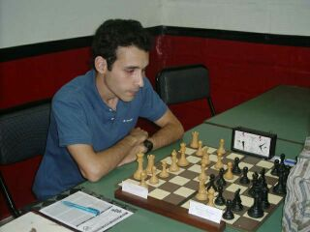
Nicolás Zafferano jugando por el titulo del CAMG

Nicolás Zafferano con blancas derroto en la 2ª partida por el titulo de campeón del CAMG a Rubén Mashal y suma 1,5 pts. Contra 0,5 de su rival.
El match se esta desarrollando los martes desde las 19,30 horas.
Con solo obtener 1 punto mas entre las 2 partidas que faltan N.Zafferano será el nuevo campeón del Club.
En tanto el campeón para forzar un desempate deberá obtener 1,5 pts en las 2 partidas que restan
2º TORNEO PARA PRINCIPIANTES
Se realizara en el Club atlético Monte Grande el sábado 16 de diciembre el último torneo para principiantes hasta 16 años.
Habrá 2 categorías y trofeos para los 3 primeros de cada categoría.
Se jugaran 5 rondas a 15 minutos a finish cada una. La inscripción es de $ 5 y dará comienzo a las 10 horas , finalizando aproximadamente a las 13 hs.
Los ganadores recibirán becas para el escuela de ajedrez que dirige el profesor a. Kolber.
BLITZ FINAL
El viernes 15 de diciembre se realizara el ultimo torneo de ajedrez rapido en el Club Atletico Monte Grande desde las 20,30 horas.
El ritmo de juego es de 5 minutos a finish por partida y jugador y repartira en premios el 70% de la recaudación.
ULTIMO TORNEO DEL AÑO
El sábado 23 de diciembre se jugara el ultimo torneo del año en el CAMG en esta oportunidad será un semirrapido a 15 minutos, sistema suizo a 5 rondas con $ 120 a repartir.
La inscripción es de $ 10 comenzando a las 16 horas y finalizara aproximadamente a las 20,30 hs.
Luego del torneo se hara la entrega de premios de la 40ª Copa Dreyer , Gran Prix III y Blitz 2006.

CLASIFICATORIOS FASGBA.
A partir del sábado 16 de diciembre se jugaran los clasificatorios para las semifinales de los campeonatos argentinos.
Los sub 8 (1999 y 2000) y sub 14 (1993 y 1994) jugaran en Juego Ciencia.
Los sub 12 (1995 y 1996) y sub 18 (1990 y 1989) jugaran en el Club Banfield y los sub 10 ( 1997 y 1998) participaran en el Colegio San Martín de Avellaneda

COPA EIROA
En la 6ª y ultima ronda de este abierto en homenaje a Alfredo Eiroa hicieron tablas los punteros N. Moscato con Juan J. Huergo y fueron alcanzados por H. Hoeschele quien vencio a A. Coria. Luego del desempate por sistema el 3º lugar fue para H. H oeschele, 2º N. Moscato y 1º Juan J. Huergo. Dirigio el Arbitro Regional Pablo Lyzymysiuk.
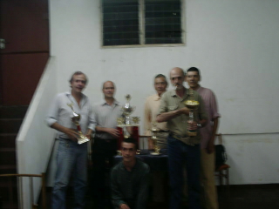
de Der a Izq. Hoeschele, Huergo, Moscato, Salega y Lyzymysiuk (abajo)

POR LOS TABLEROS
Reserva FASGBA. Jugadas 2 rondas con 8 equipos participando en 2 zonas, Juego Ciencia acumula 8 puntos en la zona A, en tanto en la B Banfield suma 7 puntos.
PING-PONG en 1º de Mayo. El viernes 15 desde las 19,30 hs. Se jugara un torneo rápido en esa entidad.

